一转眼，已经熬到了3月末了，今天还是一如既往的给各位小伙伴们介绍干货知识点。

下面是进入我们RPA之家的方式，希望大家积极入伙，并关注小U的订阅号。

---小U的QQ群（714733686）

---小U的订阅号【UiPath8888】

---RPA之家【[www.rpazj.com】](http://www.rpazj.com】)

本流程实现的功能：打开百度，通过动态选择器实现依次点击页面右上角的标题。

今天流程中使用到的Activity有：

1. KillProcess
2. Open Browser
3. Find Children（重点）
4. For Each
5. Click

流程如下

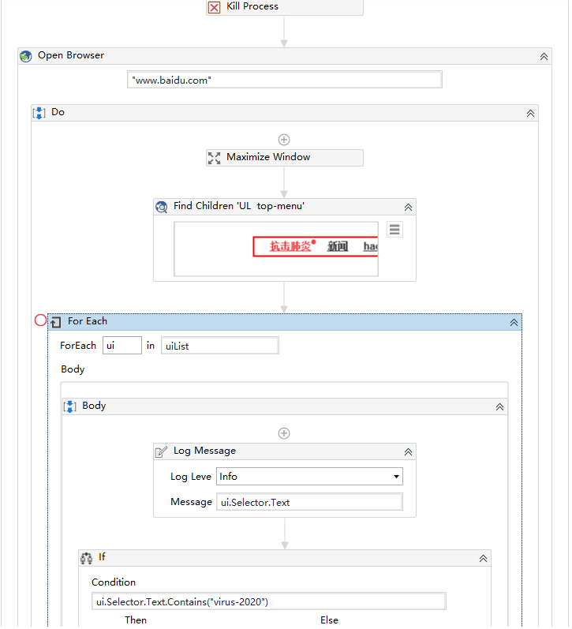

**本流程中难点：如何使用Findchildren**

**流程实现的过程**

第一步：在序列中拖入一个KillProcess，主要是用来清理的一下运行的环境。

第二步：拖动一个Openbrower，并输入指定的URL：[www.baidu.com](http://www.baidu.com)，追加一个最大化的活动，使网页最大化。如下图

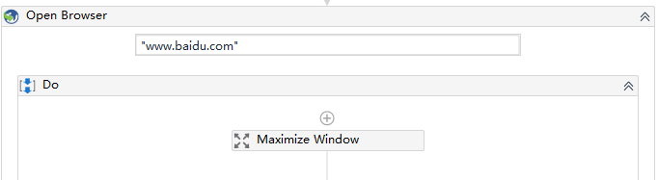

第三步：使用FindChildren活动获取我们需要的UiElement集合，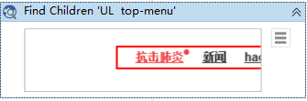

属性：

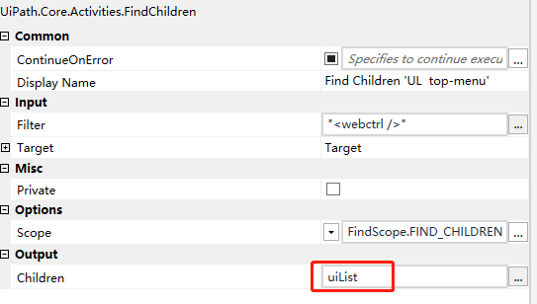

记住：这里的Output是一个集合类型。

第四步：ForEach进行遍历，在这里面我们实际上只需要一个点击（Click）活动和点击回退的操作，因为当我们点击其他的标题时，画面会被跳转，所以为了保证是百度的首页，需要追加一些判断和回退。

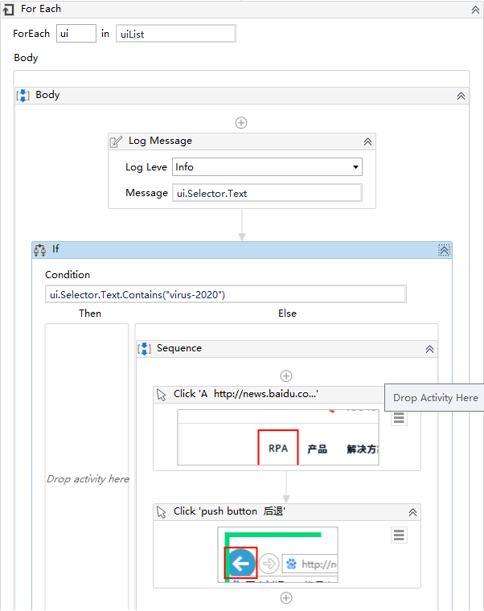

第五步：在forEach循环中，ui是一个uielement对象，我们可以通过他的属性来查看里面的具体内容，就如下图，打印选择器的内容：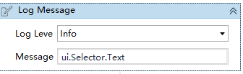

第六步：如何使用FindChildren里面的元素，我们在Click里面有一些Target，这里看看下图的使用方法：

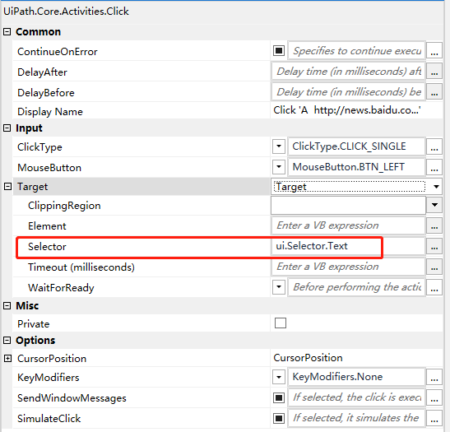

从上面可以看出，这里的选择器实际上我们把它当成一个字符串来处理的。

另外，由于百度的页面限制，使我们无法使用【Element】这个属性，大家也可以根据自己的实际情况，进行使用，如下图：

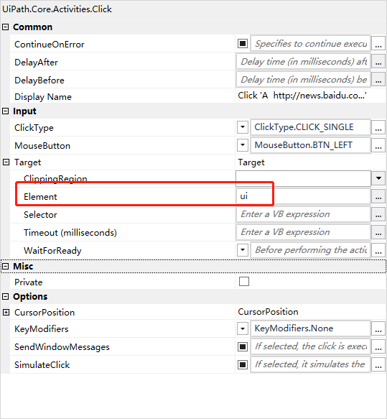以上就是我们如何使用FindChildren来实现动态选择器的过程。如果大家还有什么其他的情况，可以通过文章的开始部分，加入我们的QQ群，或则进入RPA之家，我在看到信息后第一时间回复给大家。